L'architecture du site web:

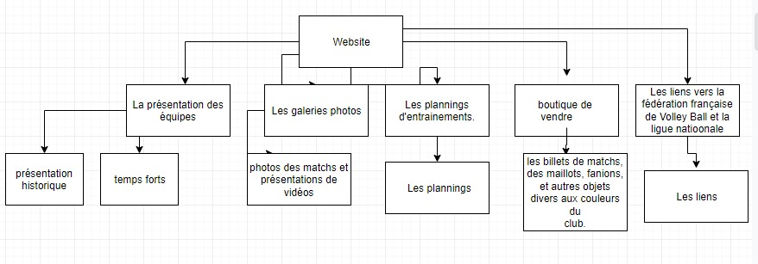

Planning:

|  |  |
| --- | --- |
| **Nom de la tâche** | **Durée (jour)** |
| Conception | 5 |
| Etude technique | 2 |
| Conception et modalisation | 4 |
| Maquettage et désigne | 10 |
| Développement | 12 |
| Intégration et installation | 2 |
| Test | 5 |

Le coût de la réalisation :

|  |  |
| --- | --- |
| **les postes de dépenses** | **Prix (euro)** |
| Les développeurs | 7000 |
| nom du domaine | 30 |
| hosting | 700 |
| Licence image dans le site web | 450 |
| Installation/consultation | 1300 |
| Maintenance (optionnel) | 450 / 6 mois |

La mise en place la boutique :

Pour place un boutique il faut suivre les étapes suivantes

* Étudiez le marché.
* Ressentez la concurrence.
* Trouvez des entreprises avec lesquelles votre entreprise prévue serait en concurrence.
* Faites vos recherches et assurez-vous que votre idée est viable.

Les risques et solutions :

* Mauvaise gestion du changement

Le changement est constant et s'il n'est pas géré avec soin, il peut être préjudiciable au travail d'équipe et aux résultats. Le changement commence et se termine par la communication. Chaque fois que vous pensez avoir suffisamment communiqué, vous devez communiquer davantage - et cela doit être interactif : écoutez, parlez et impliquez-vous.

* Temps

Le temps peut être la chose la plus importante à défier au cours d'un projet, c'est un problème si les développeurs ne partagent pas les tâches à livrer à l'heure estimée

* Exigences peu claires

Il n'y a pas grand-chose de plus difficile et contre-productif que de répondre à une question mal posée. Le manque de communication appropriée et efficace entraîne des exigences peu claires qui peuvent retarder le projet. La portée du projet doit être clairement définie avant que tout travail de codage ne commence. Toutes les parties concernées doivent connaître les objectifs, le calendrier et le budget du projet.

* Problèmes de budget

Il est absolument nécessaire d'adopter une procédure de budgétisation appropriée et de faire des hypothèses réalistes pour éviter les dépassements de coûts. La planification de la portée du projet doit se faire en gardant à l'esprit le budget en main. Sinon, les limitations budgétaires pourraient menacer le succès même d'un projet mal budgétisé